
PETEK, 13. 11. 2020
POZDRAVLJEN. PRISPELI SMO DO PETKA, PRED TEBOJ JE VIKEND. ZATO LE HITRO OPRAVI ŠOLSKE ZADOLŽITVE.

- MATEMATIKA
DANES BOŠ PRI MATEMATIKI PONOVIL ZNANJE V ISKANJU ZMANJŠEVANCA. PRIPRAVI SI DELOVNI ZVEZEK ZA MATEMATIKO. REŠI NALOGO 3 NA STRANI 59 IN VSE NALOGE NA STANI 60.

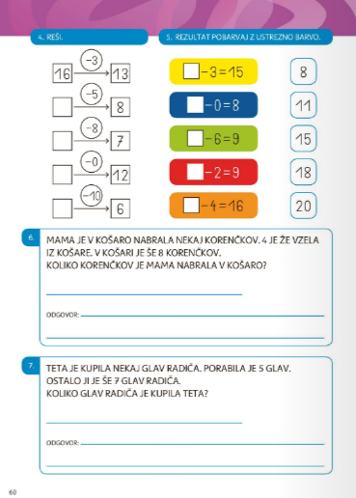
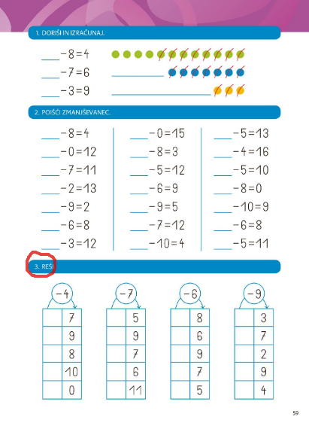

TI JE USPELO?

- SLOVENŠČINA
PRED SEBOJ IMAŠ 5 BESED:
VRT SOLATA KROMPIR MOTIKA POLŽ
IZ TEH BESED SI IZMISLI 5 POVEDI. NA PRIMER: VRT→NA VRTU RASTE ZELENJAVA.
NAJPREJ SI POVED ZAMISLI V SVOJI GLAVI, POVEJ JO NA GLAS IN NATO ZAPIŠI. PIŠI Z VELIKIMI TISKANIMI ČRKAMI.

NE POZABI: NA KONCU VSAKE POVEDI NAREDIMO PIKO.

SEDAJ VZAMI ČRTASTI ZVEZEK. Z RDEČO BARVICO NAPIŠI NASLOV:
PIŠEM POVEDI IN ZAČNI S PISANJEM.

- ŠPORT
PO NAŠEM PISANJU, SE BO PA RES PRILEGEL ČAS ZA GIBANJE. ZATO IZVEDI ŠPORTNO AKTIVNOST.

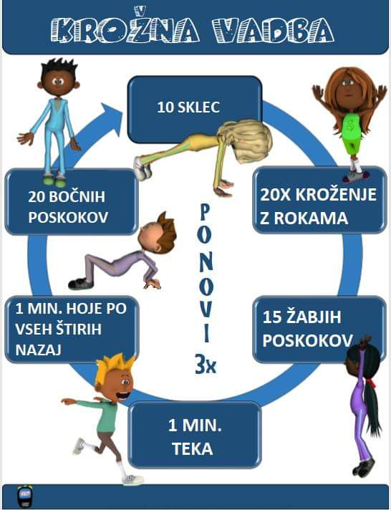

PRIŠLI SMO DO KONCA. PO NAPORNEM TEDNU JE ČAS ZA SPROSTITEV. PRIVOŠČI SI SPREHOD V NARAVO, POGLEJ KAKŠNO POUČNO ODDAJO ALI FILM IN NE POZABI NA VSAKODNEVNO BRANJE. POZDRAVČEK.
UČITELJICA ALENKA


